 | 多機能型（児童発達支援・放課後等デイサービス） |  |  |  |  |  |  |  |  | 
 | S.I.C.KIDS春日井校
運営法人 | 株式会社共立 |  |  |  |  |  |  | 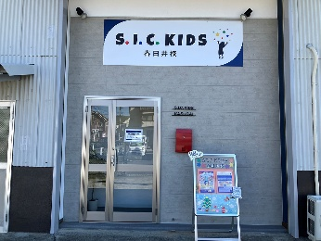
所 在 地 | 〒486ー0818 |  |  |  | 松原中学校区
 | 春日井市東野町西1-4-4
連 絡 先 | TEL |  | 0568-27-7767
 | FAX |  | 0568-27-7768
●サービス内容 ※詳細はQRコードからご確認ください。
休業日 | 年末年始 |  |  |  |  | 【対象区分・種別】  【学年別受け入れ可能状況】
  身体 | 〇 | 知的 | 〇
  精神 | 〇 | 発達 | 〇
  重心 | ー
  車いす | ー | 医療的ケア | ー
  年少未満 | 幼稚園  保育園 | 小学校  低学年 | 小学校  中学年
  〇 | ◎ | 〇 | 〇
  小学校  高学年 | 中学生 | 高校生
  〇 | 〇 | 〇
時 間 | 年少未満 |  |  | 12:45～18:45 単独通所
時 間 | 年 少 |  |  | 12:45～18:45 単独通所
時 間 | 年 中 |  |  | 12:45～18:45 単独通所
時 間 | 年 長 |  |  | 12:45～18:45 単独通所
時 間 | 登校日 |  |  | 12:45～18:45
時 間 | 休校日 |  |  | 10:00～16:00
定 員 | 児発 3名 放デイ 7名
送 迎 | ☐園（幼稚園・保育園・こども園） ☐学校  ☐市内特別支援学校 ☐市外特別支援学校  ☐特別支援学校バス停 ☑なし
食事提供 | なし
実費負担 | ☐おやつ ☐教材費 ☐外出に伴う交通費  ☐その他 ☑実費負担なし |  |  |  |  | 個別療育 | 児発 あり  放デイ あり
●支援内容、アピールポイント
★運動をすることで、『健康な身体づくり』『心の育成』『社会的適応力』の発達を促します。
★海馬、偏桃体への間接的な刺激で『学習機能の発達の遅れ』『情動機能の発達の遅れ』にアプローチします。
★安心できる環境下で、『原始反射の統合』『感覚統合』『ビジョントレーニング』などを行うことによって、未熟な土台にアプローチします。
★集団が苦手なお子様でも、人との関わり方や聞く姿勢を身に付けられるよう個別支援を行っています。
●その他
駐車場 |  | 3 台 |  |  |  |  |  |  | 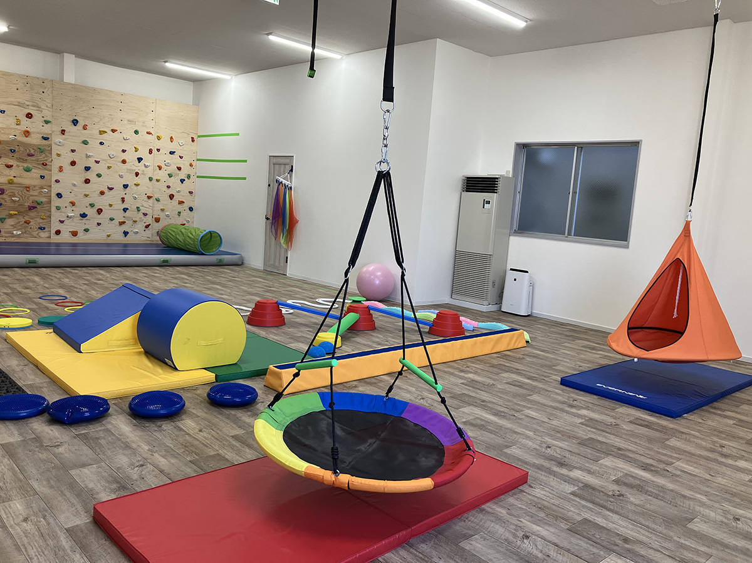
他に実施している
障がい福祉サービス

